Pontificia Universidad Javeriana · Bogotá
Fundamentos de Ingeniería de Software (12946)

Taller de Diseño en Software
Parquivo — Sistema de gestión para parqueaderos

Integrantes
Cristian Quevedo · Sergio Alexander Lara Bonilla · Jacob Riveros · Santiago Arias
Docente
Ing. Kerwin de Jesús Barros Somerson
Repositorio: github.com/Alexander-hub-co/Fundamentos_Ing_SW
Octubre de 2026

1. Introducción
Parquivo es una aplicación web para administrar parqueaderos. Cada establecimiento declara sus tarifas, convenios y horarios, y el operario de la caseta registra la entrada y la salida de los vehículos escribiendo únicamente la placa: el sistema deduce si el vehículo es carro o moto, decide si se trata de una entrada o de una salida y, al salir, calcula el cobro mostrando cómo llegó a ese valor. Varios parqueaderos comparten la plataforma con sus datos aislados entre sí.
Está construida con Next.js 16 y React 19 sobre Node.js, con PostgreSQL 16 como base de datos, Drizzle como capa de acceso a datos y Better Auth para las sesiones. El aislamiento entre establecimientos se garantiza en la propia base mediante seguridad por filas (RLS).
Este informe presenta el modelo de diseño del sistema mediante cuatro diagramas UML —análisis (ECB), clases, componentes y despliegue— construidos a partir de las tres historias de usuario más críticas del backlog:
Issue | Historia de usuario | Prioridad | Puntos | Por qué es crítica
#31 | HU-008 · Determinar entrada o salida según placa (principal) | Alta | 8 | Es la operación que el operario repite todo el día; sin ella no entra ni sale ningún vehículo.
#27 | HU-004 · Snapshot de tarifa y convenio al momento del cobro | Alta | 8 | Garantiza que un cobro hecho no cambie aunque después cambien las tarifas: es la base de la confianza en el dinero.
#30 | HU-007 · Detalle del cálculo del cobro | Alta | 5 | Hace que cada cobro se pueda explicar al cliente, que es la propuesta de valor del producto.

Juntas cubren el ciclo completo de un vehículo: entra, el sistema calcula cuánto debe y, al salir, el cobro queda guardado tal como se hizo.

2. Gestión del trabajo: issues y commits
Se creó un sub-issue por diagrama, vinculado a la historia principal HU-008 (#31) en el tablero KAMBAN_FIS_2630_G#. Cada diagrama se cargó en la carpeta docs/diagramas del repositorio mediante su propio commit, que referencia el sub-issue correspondiente.
Sub-issue | Asignado | Etiquetas | Commit asociado
#62 · Diagrama de análisis (ECB) | Cristian Quevedo | Tasks · Diseño · prioridad: alta · M4 · taquilla | docs(diagramas): diagrama de análisis ECB
#63 · Diagrama de clases | Sergio Alexander Lara Bonilla | Tasks · Diseño · prioridad: alta · M4 · taquilla | docs(diagramas): diagrama de clases
#65 · Diagrama de componentes | Jacob Riveros | Tasks · Diseño · prioridad: alta · M4 · taquilla | docs(diagramas): diagrama de componentes
#67 · Diagrama de despliegue | Santiago Arias | Tasks · Diseño · prioridad: alta · M4 · taquilla | docs(diagramas): diagrama de despliegue

3. Diagrama de Análisis (ECB)
El diagrama separa el sistema en las tres clases de análisis: los límites (boundary) son lo que tocan los actores; los controles (control) contienen la lógica y orquestan; las entidades (entity) son los datos que persisten. Los actores sólo hablan con límites y sólo los controles tocan las entidades.
Tipo | Elementos
Actores | Operario de taquilla, Administrador de parqueadero
«boundary» | CampoPlaca (el único campo de la taquilla), PanelSalida (tiempo, tramos y convenios), ComprobanteImpreso (tiquete térmico), FormularioTarifa
«control» | ResolverPlacaCtrl, RegistrarEntradaCtrl, CalcularCobroCtrl, RegistrarSalidaCtrl, DeclararTarifaCtrl
«entity» | Movimiento, TipoVehiculo, Tarifa, Convenio, PoliticaCobro, SesionTurno

Recorrido por historia
- HU-008. El operario escribe la placa en CampoPlaca. ResolverPlacaCtrl la clasifica según TipoVehiculo y busca un Movimiento abierto con esa placa: si no existe, deriva a RegistrarEntradaCtrl, que crea el movimiento y lo atribuye a la SesionTurno; si existe, deriva a CalcularCobroCtrl.
- HU-007. CalcularCobroCtrl toma la Tarifa vigente, aplica los Convenio y la regla de PoliticaCobro, y entrega el desglose por tramos a PanelSalida.
- HU-004. Al confirmar, RegistrarSalidaCtrl recalcula en el instante de salida, cierra el Movimiento guardando una copia del cobro y emite el ComprobanteImpreso. Cuando el administrador declara una tarifa nueva, DeclararTarifaCtrl crea otra versión y los movimientos cerrados no cambian.

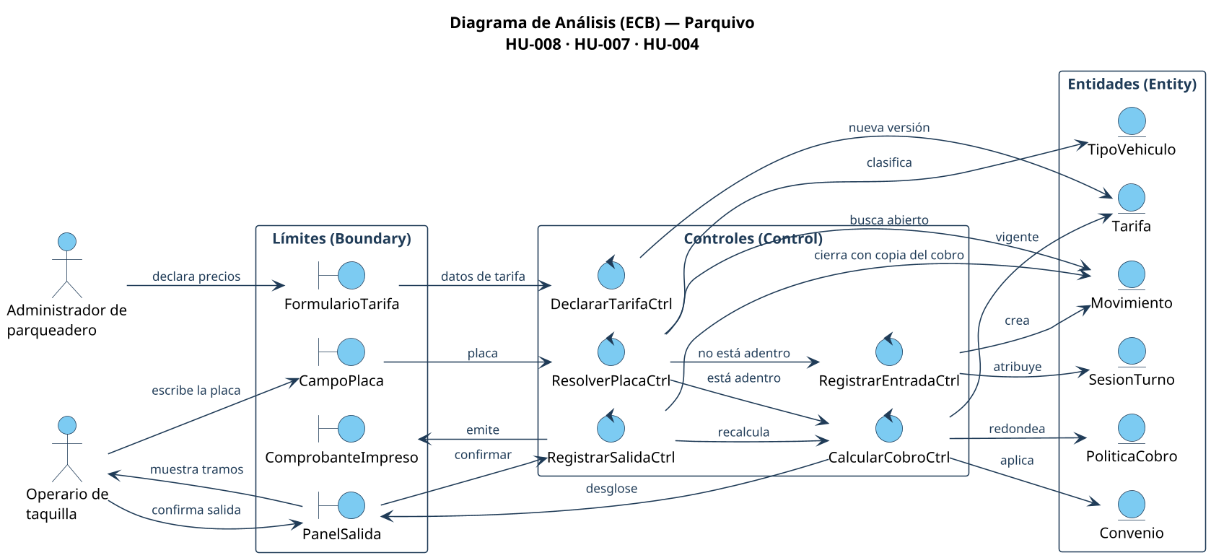
Figura 1. Diagrama de Análisis (ECB) — docs/diagramas/diagrama-ecb.md

4. Diagrama de Clases
El modelo tiene tres grupos. Los servicios (ServicioTaquilla, CalculadoraCobro) contienen la lógica de negocio; las interfaces (ICalculadoraCobro, IRepositorioMovimientos, IRepositorioTarifas, IRepositorioConvenios, IAutorizador) son los contratos de los que dependen; y el dominio (Parqueadero, Movimiento, Tarifa, Convenio, Cobro…) son los datos del negocio. Cada clase lleva sus atributos con tipo y visibilidad (- privado, # protegido, + público) y sus métodos con parámetros y tipo de retorno.

Relaciones
Tipo | Entre | Multiplicidad | Justificación
Herencia | Tarifa → TarifaPorMinuto, TarifaPorIntervalo, TarifaPrimeraHoraYFraccion | — | Los tres modelos de cobro comparten la tarifa plena y su vigencia; cada uno calcula a su manera.
Realización | CalculadoraCobro implementa ICalculadoraCobro | — | La taquilla depende del contrato, no de la implementación.
Composición | Movimiento ◆ Cobro | 1 — 0..1 | El cobro es la copia de HU-004: nace al cerrar el movimiento y no existe sin él.
Composición | Cobro ◆ TramoCobrado / BeneficioAplicado | 1 — 1..* / 1 — 0..* | El desglose de HU-007 es parte del cobro.
Composición | Movimiento ◆ Placa | 1 — 1 | La placa normalizada pertenece al movimiento.
Agregación | Parqueadero ◇ Tarifa, Convenio, Movimiento | 1 — 0..* | El establecimiento agrupa lo que declara y registra.
Asociación | Movimiento → TipoVehiculo, Usuario, SesionTurno; Tarifa → TipoVehiculo | 0..* — 1 (turno 0..1) | Referencias entre objetos que viven por separado.

Principios SOLID
Principio | Cómo se aplica en el diseño
S — Responsabilidad única | Cada clase tiene un solo motivo de cambio: Placa normaliza y clasifica, PoliticaCobro sólo redondea, CalculadoraCobro sólo calcula y ServicioTaquilla sólo orquesta. En el código son módulos separados (vehiculos/placa.ts, cobro/redondeo.ts, tarifas/calcular.ts, taquilla/resolver.ts).
O — Abierto/cerrado | Un modelo de cobro nuevo se agrega como otra subclase de Tarifa sin modificar CalculadoraCobro ni ServicioTaquilla.
L — Sustitución de Liskov | Cualquier subclase de Tarifa sirve donde se espera una Tarifa: todas cumplen el mismo contrato de calcular(minutos), que devuelve un importe entero, no negativo y que nunca supera la tarifa plena. La base lo refuerza con restricciones CHECK.
I — Segregación de interfaces | Hay interfaces pequeñas en lugar de un repositorio general: ServicioTaquilla sólo conoce IRepositorioMovimientos e IAutorizador; CalculadoraCobro sólo IRepositorioTarifas e IRepositorioConvenios.
D — Inversión de dependencias | ServicioTaquilla depende de la abstracción ICalculadoraCobro, no de CalculadoraCobro. Los servicios piden los datos a repositorios por su interfaz y no conocen PostgreSQL.

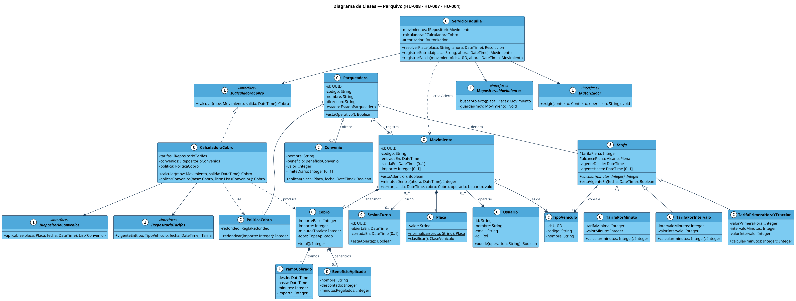
Figura 2. Diagrama de Clases — docs/diagramas/diagrama-clases.md

5. Diagrama de Componentes
Parquivo se organiza en siete componentes internos, cada uno con sus subcomponentes, y tres elementos externos que el diagrama distingue en otro color. El círculo marca la interfaz provista por un componente y el semicírculo la interfaz que otro requiere.
Componente | Subcomponentes
Interfaz de Taquilla | CampoPlaca, PanelSalida, Impresión
Interfaz de Configuración | FormularioTarifa, ProbadorCálculo
Taquilla | ResolverPlaca, RegistrarMovimiento, Comprobante
Tarifas | DeclararTarifa, TarifaVigente, CalcularImporte
Cobro y Convenios | AplicarConvenios, PolíticaRedondeo
Autenticación y Autorización | Sesión, Permisos
Persistencia | ConÁmbito (RLS), Esquema Drizzle

Interfaz | La provee | La requiere | Contrato
ITaquilla | Taquilla | Interfaz de Taquilla | Resolver una placa, registrar entrada y salida
IConfigTarifas | Tarifas | Interfaz de Configuración | Declarar una tarifa y probar el cálculo
ICalculoCobro | Cobro y Convenios | Taquilla | Calcular el cobro con convenios y redondeo
ITarifaVigente | Tarifas | Cobro y Convenios | Entregar la tarifa vigente en una fecha
IContexto | Autenticación | Taquilla, Tarifas | Usuario, rol y establecimiento de la sesión
IAmbito | Persistencia | Taquilla, Cobro, Autenticación | Transacción limitada al establecimiento

Externos: PostgreSQL 16 (base de datos, por SQL sobre TCP 5432), Better Auth (librería de sesiones y contraseñas) y la impresora térmica (dispositivo al que se imprime por el spooler del sistema operativo). Ningún componente accede a la base directamente: todo pasa por IAmbito, que fija el establecimiento antes de cualquier consulta para que la seguridad por filas aísle los datos de cada parqueadero.

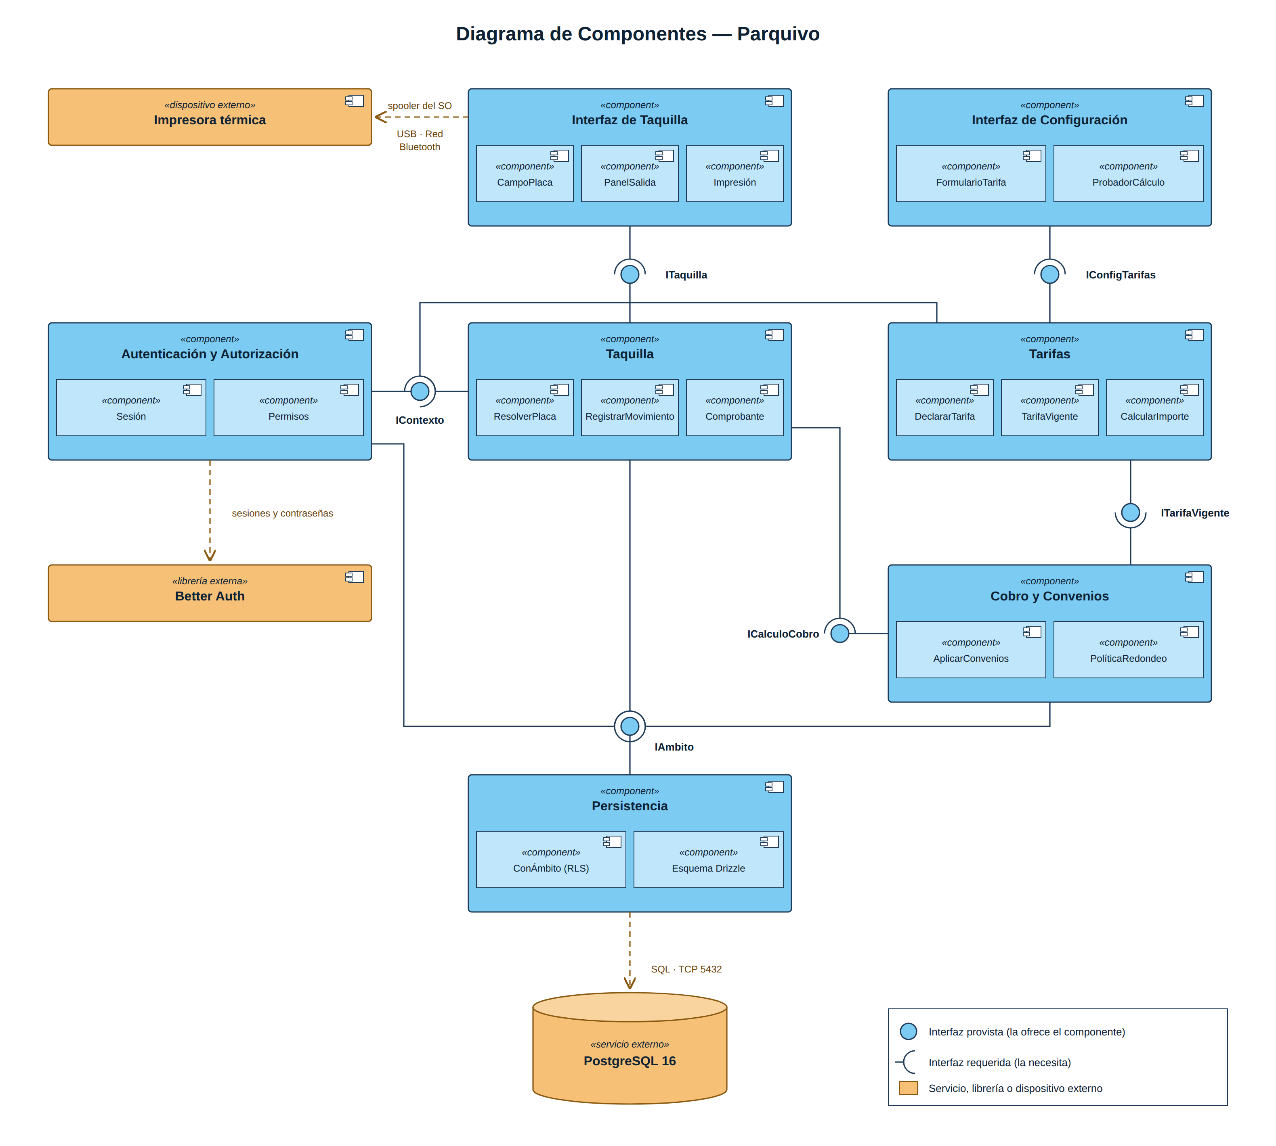
Figura 3. Diagrama de Componentes — docs/diagramas/diagrama-componentes.md

6. Diagrama de Despliegue
El sistema se despliega en cinco nodos. Los equipos del local (la PC de taquilla con su impresora térmica y la PC del administrador) usan un navegador; la aplicación corre en un servidor Node.js en una plataforma gestionada, y los datos viven en un servidor PostgreSQL.
Nodo «device» | Entorno de ejecución | Artefactos «artifact»
PC de taquilla | Chromium en modo --kiosk-printing | bundle-frontend.js (React 19 y CSS)
Impresora térmica 80 mm | — | comprobante.html
PC del administrador | Navegador web | bundle-frontend.js
Servidor de aplicación | Node.js ≥ 20.9 | parquivo-next (compilación de Next.js 16), migrar.js
Servidor de base de datos | PostgreSQL 16 | Esquema parqueadero con RLS, roles.sql

Comunicación | Protocolo | Puerto
Navegadores → Servidor de aplicación | HTTPS (Server Actions y React Server Components) | 443
Servidor de aplicación → Base de datos | Protocolo PostgreSQL sobre TCP con TLS | 5432
PC de taquilla → Impresora | Spooler del SO: USB, TCP RAW o Bluetooth | 9100 (en red)

Infraestructura y hardware necesarios
- Caseta: un equipo capaz de ejecutar Chromium y una impresora térmica de 80 mm configurada como predeterminada.
- Servidor de aplicación: plataforma gestionada con Node.js 20.9 o superior y certificado TLS para el dominio.
- Base de datos: PostgreSQL 16 o superior con permiso para crear roles con BYPASSRLS, porque el aislamiento usa tres roles (app_migrator, app_platform, app_tenant). Si la plataforma usa agrupador de conexiones, debe estar en modo transacción.
- Configuración: cinco variables de entorno: las tres cadenas de conexión, AUTH_SECRET y APP_URL.
La impresión no pasa por el servidor: una impresora del local tiene dirección privada y el servidor no la alcanza, así que el tiquete sale desde el navegador de la caseta.

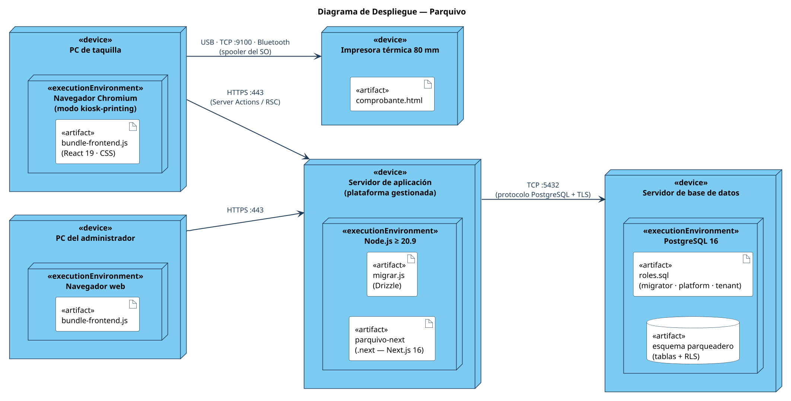
Figura 4. Diagrama de Despliegue — docs/diagramas/diagrama-despliegue.md

7. Conclusiones
- El modelado obligó a separar decisiones que en el código estaban juntas. Al dibujar el ECB quedó claro que «decidir si es entrada o salida» y «calcular cuánto se cobra» son controles distintos; eso permite cambiar las reglas de cobro sin tocar el flujo de la taquilla.
- El diagrama de clases hizo visible el requisito más delicado. Modelar el cobro como una composición del movimiento expresa HU-004 sin ambigüedad: el cobro es una copia que vive con el movimiento, no una referencia a una tarifa que puede cambiar. En un sistema que maneja dinero, esa diferencia evita reportes que no cuadran.
- Las interfaces explican la arquitectura mejor que la estructura de carpetas. El diagrama de componentes muestra que todo acceso a datos pasa por IAmbito: es el punto único donde se garantiza que un parqueadero no ve los datos de otro.
- El despliegue reveló restricciones que no son de código. La impresora sólo es alcanzable desde la caseta y la base necesita permisos para crear roles; ambas condiciones limitan qué proveedores sirven y deben verificarse antes de elegir uno.
- Los principios SOLID dejaron de ser teoría. La jerarquía de tarifas (abierto/cerrado y Liskov) y la dependencia de la taquilla en ICalculadoraCobro (inversión de dependencias) son las piezas que permiten agregar un modelo de cobro nuevo sin reescribir lo que ya funciona.
En conjunto, los cuatro diagramas dan una vista del sistema que un integrante nuevo puede recorrer sin leer el código: qué hace cada historia (ECB), cómo se estructura el dominio (clases), cómo se dividen las responsabilidades (componentes) y dónde corre cada pieza (despliegue).

